计算机系统智能化可信管理方案
说明与测试文档

时间 2024.12.16

负责队伍：0x3f3f3f3f
目录

1. 技术背景 1
2. 总体架构 1
3. 模块功能 2
3.1. TCM模块 2
3.2. 可信管理中心 2
3.3. AI大模型助手 2

技术背景
随着信息技术的突飞猛进，信息系统已成为现代社会不可或缺的一部分。对于政府机构、企业以及普通用户而言，信息系统的安全与可靠性变得尤为重要。在中国，随着国产信息技术的快速发展和广泛应用，保障信息系统的安全性、可靠性以及防止数据泄露和抵御攻击成为了一个紧迫的问题。信息系统的安全可靠性不仅涉及国家信息安全，也直接触及到每个人的个人隐私和企业的核心竞争力。
传统的信息系统在启动时通常不会对程序和数据进行严格的验证，这种做法虽然简化了启动流程，但也带来了严重的安全隐患。攻击者可以借此机会，通过修改程序代码来控制启动过程，窃取数据或进行其他恶意行为。这种攻击方式使得系统在启动阶段就面临巨大的安全威胁。
为了解决这一问题，“可信启动”和“安全启动”技术应运而生，它们成为保护信息系统安全和可靠性的关键手段。可信启动通过验证固件、操作系统、驱动程序等关键组件的完整性和合法性，确保系统启动时不会受到恶意篡改的影响。安全启动则主要依赖于硬件层面的安全机制，验证系统引导程序和操作系统镜像的有效性，防止恶意代码的加载，确保系统从一开始就处于可信状态。
可信启动包括度量启动和远程证明两个部分。TPM/TCM因其高度的隔离性和出厂时配备的EK密钥，通常被用作可信根，是构建信任链的基础。度量启动在系统启动过程中，通过计算后续组件的哈希值并将其存储在TPM的PCR中。远程证明则利用度量记录、PCR值和可信第三方证书来验证TPM平台的身份和完整性。
通过启动和运行期间的度量记录和PCR值，可以证明服务器代码未被篡改，并通过远程签名来进一步证明其可信性。在国产信息系统建设的背景下，实现安全启动和可信启动不仅能防止恶意软件的侵入，还能为系统提供一个可靠的运行环境，这对于提高我国信息系统的自主性和抵御外部威胁的能力至关重要。
随着国产操作系统、处理器和硬件平台的不断成熟，可信启动和安全启动技术的应用将成为保障信息系统安全的关键。它们的推广不仅能降低系统遭受攻击的风险，还能在保护信息安全的同时，为国家数字经济的发展提供坚实的技术基础。
综上所述，在数字化时代，构建一个安全可信的信息系统是一个不可忽视的目标。可信启动和安全启动作为实现这一目标的核心，将在未来的信息技术安全领域扮演着至关重要的角色。

环境部署

开发环境

硬件环境

硬件 | 型号
Host服务器 | 飞腾派服务器
BMC板卡 | BMC板卡
TPM选型 | BMC 内置TCM

软件环境

软件名 | 版本号 | 备注
TSS软件栈 | tpm2-tools5.7  tpm2-tss4.1.3 | 移植，适配TSS软件栈
可信度量组件 | Linux Kernel 6.6 | 内核完整性子系统
通信代理 | v1.0 | 用于服务器与BMC通信
可信管理服务 | v1.0 | 用于服务器对BMC进行远程管理
TPCM服务 | v1.0 | 用于与远程可信管理中心通信
AI 服务 | v1.0 | 使用大模型为管理员提供便携操作
可信代理 | v1.0 | 用于BMC控制服务器行为

部署

前端
安装nodejs
curl -sL https://deb.nodesource.com/setup_12.x | sudo -E bash -
sudo apt-get install -y nodejs
安装依赖
pnpm i
启动前端
pnpm dev

后端
安装conda
curl -O https://repo.anaconda.com/archive/Anaconda3-2024.10-1-Linux-x86_64.sh
bash ~/Anaconda3-2024.10-1-Linux-x86_64.sh
source ~/.bashrc
安装PostgreSQL
sudo apt-get update
sudo apt-get install postgresql postgresql-client
conda初始化启动
conda init
conda activate
创建数据库
sudo -i -u postgres
psql
CREATE DATABASE trust_center；
下载后端依赖
pip install -r requirement
启动后端
flask --app wsgi run --debug

BMC

AI大模型
下载安装
pip install -r requirements.txt
系统配置
ZHIPU_API_KEY = ""
MOONSHOT_API_KEY = ""
DEEPSEEK_API_KEY = ""
OPENAI_API_KEY = ""
streamlit run app.py

TSS软件栈
TCM适配了开源的TSS软件栈，用户下载最新开源的TSS软件版本（如tpm2-tools-5.6，tpm2-tss-4.0.1）编译安装即可使用。
安装TSS2.0软件栈的过程记录如下：
./configure
sudo make check
sudo make install
sudo ldconfig
安装tpm2-tools的过程记录如下：
./bootstrap
./configure --enable-debug=yes
make
sudo make install

测试

TSS软件栈
获取PCR
tpm2_pcrread
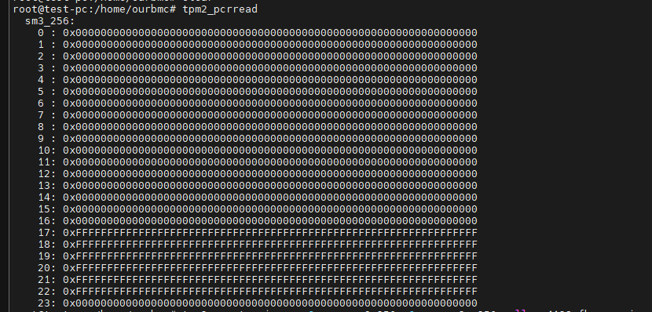
签名验签
tpm2_createprimary -C o -g sm3_256 -G ecc_sm2_p256:null:sm4128cfb -c primary.ctx
tpm2_create -C primary.ctx -g sm3_256 -G ecc_sm2_p256 -u key.pub -r key.priv
tpm2_load -C primary.ctx -u key.pub -r key.priv -c key.ctx
echo "my message" > message.dat
tpm2_sign -c key.ctx -s sm2 -g sm3_256 -f plain -o sig.sm2 message.dat
#测试命令
tpm2_verifysignature -c key.ctx -g sm3_256 -f sm2 -s sig.sm2 -m message.dat

